**Feuille couverture de tâche du cadre du CLAO**

**Titre de la tâche :** Carte du Canada

|  |  |
| --- | --- |
| **Nom de la personne apprenante :** | |
| **Date de début : Date de fin :**  **Réussite :** Oui___ Non___ | |
| **Voie :** Emploi___ Formation en apprentissage___ Études secondaires**✓** Études postsecondaires**✓** Autonomie**✓** | |
| **Description de la tâche :**  Les personnes apprenantes doivent calculer le kilométrage total d’un voyage à l’aide d’une calculatrice et d’un ordinateur. | |
| **Grande compétence :**  B : Communiquer des idées et de l’information  C : Comprendre et utiliser des nombres  D : Utiliser la technologie numérique | **Groupe(s) de tâches :**  B3 : Remplir et créer des documents  C4 : Gérer des données |
| **Indicateurs de niveau :**  B3.1 : Entrer de l’information facile pour remplir des documents très simples.  C4.1 : Faire des calculs et des comparaisons simples.  D.1 : Accomplir des tâches numériques simples en suivant une procédure établie. | |
| **Descripteurs du rendement :** voir le tableau à la fin du document | |
| **Matériel requis :**   * Livret *Voyage* (Collection *Se le lire*\*)   Veuillez noter qu’il est possible d’adapter cette tâche si vous n’avez pas le livret en main.   * Tableau * Cahier de travail personnel * Calculatrice * Ordinateur * Internet | |

*Pour en connaître davantage ou pour vous procurer le livret *Voyage*,

veuillez communiquer avec le Centre FORA.

**Titre de la tâche :** Carte du Canada

**Tâche :** Calculer le kilométrage total d’un voyage à l’aide d’une calculatrice et d’un ordinateur.

**Consignes pour la formatrice :**

**►** Lire le livret *Voyage* de la collection *Se le lire\**. Veuillez noter qu’il est possible d’adapter cette tâche si vous n’avez pas le livret en main.

**►** Présenter la carte du Canada en annexe et inviter les personnes apprenantes à identifier oralement des endroits qu’elles connaissent, qu’elles ont déjà visités ou qu’elles aimeraient visiter. Tenir compte du fait que certaines personnes dans le groupe sont peut-être au Canada depuis peu de temps. Écrire les noms de villes ou de villages au tableau. Leur demander de trouver ces endroits sur la carte en présentant les provinces et les territoires. Ajouter les noms des provinces ou des territoires aux noms déjà écrits au tableau. Souligner aussi qu’un petit village n’apparaît pas nécessairement sur une grande carte du Canada. Elles pourront plutôt le localiser sur une carte régionale. Lire en groupe tous les noms écrits au tableau.

**►** Discuter des éléments propres à la carte géographique : la légende qui comprend les symboles utilisés sur la carte, l’échelle qui sert à calculer la distance entre deux points sur la carte, le nom des provinces, le nom des villes, les couleurs comme le bleu qui représente les cours d’eau.

**►** À l’aide d’une carte routière du Canada, demander aux personnes apprenantes d’indiquer, sur la carte, le trajet suivant. La formatrice donne les indices oralement : le trajet débute à Churchill au Manitoba, de Winnipeg au Manitoba, ensuite à Ottawa en Ontario, puis à Montréal et enfin à Alma, deux villes du Québec. Tracer le trajet sur la carte en passant par la route 17. Faire remarquer qu’on retrouve souvent les mêmes noms de villes ou de villages dans différentes provinces ou territoires. Par exemple, Churchill au Manitoba et Churchill Falls à Terre-Neuve. Il est important d’identifier la province ou le territoire et de bien lire le nom des villes ou des villages. Lire en groupe tous les noms des villes du trajet nommés ci-haut. (carte fournie en annexe)

**Titre de la tâche :** Carte du Canada

**►** Souligner que le groupe calculera maintenant en kilométrage le trajet parcouru en utilisant une calculatrice et l’ordinateur. Au besoin, revoir comment additionner avec une calculatrice. Leur expliquer que *Mapquest* est un service de cartographie en ligne gratuit qui permet de rechercher des endroits. On y trouve un atlas mondial, des cartes géographiques par région ainsi qu’un itinérant de conduite détaillé avec le kilométrage et la durée totale estimée du voyage. Accéder au site Web <www.mapquest.fr>, en tapant *Mapquest* dans un moteur de recherche comme *Google*. À l’aide du trajet tracé sur la carte du Canada, elles pourront répondre à la question suivante : combien de kilomètres séparent Winnipeg et Alma (Québec)? Au fur et à mesure que le groupe trouve les réponses, les inviter à les écrire dans leur cahier personnel dans un tableau à deux colonnes.

**Combien de kilomètres séparent Winnipeg et Alma?**

|  |  |
| --- | --- |
| **Parcours** | **Kilomètres** |
| de Winnipeg au Manitoba à Ottawa en Ontario | 2 178,4 kilomètres |
| d’Ottawa en Ontario à Montréal au Québec | 199,3 kilomètres |
| de Montréal au Québec à Alma au Québec | 474,6 kilomètres |
| Total | 2 852,3 kilomètres |

Afin de calculer le kilométrage parcouru en voiture d’un endroit à l’autre, suivre les étapes pour chaque section du tableau.

**1)** Sélectionner ***Itinéraires***.

**2)** Remplir les sections suivantes (pays, ville, province) pour l’adresse de départ et l’adresse d’arrivée et appuyer sur ***Obtenir l’itinéraire***.

Écrire l’abréviation des provinces au tableau pour faciliter l’entrée des données dans la section Province.

|  |  |
| --- | --- |
| Manitoba | MB |
| Ontario | ON |
| Québec | QC |

Noter que pour obtenir l’itinéraire entre Montréal et Alma, il se peut que le site Web affiche le message suivant : **Mapquest a trouvé un lieu semblable du nom de Montréal,**

**QC, CA. Cliquez sur afficher l’itinéraire.**Il s’agit de cliquer à nouveau sur ***Obtenir Itinéraire.***

**3)** Sélectionner ***Distance totale estimée***.

Les personnes apprenantes écrivent la réponse dans leur cahier personnel.

**Titre de la tâche :** Carte du Canada

**►** Leur demander de faire le calcul total des kilomètres parcourus durant le voyage en additionnant, avec une calculatrice, les kilomètres d’un endroit à l’autre. Inviter les personnes apprenantes à utiliser *Mapquest* pour calculer la distance entre leur demeure et le centre de formation.

**Annexe**

**Titre de la tâche :** Carte du Canada

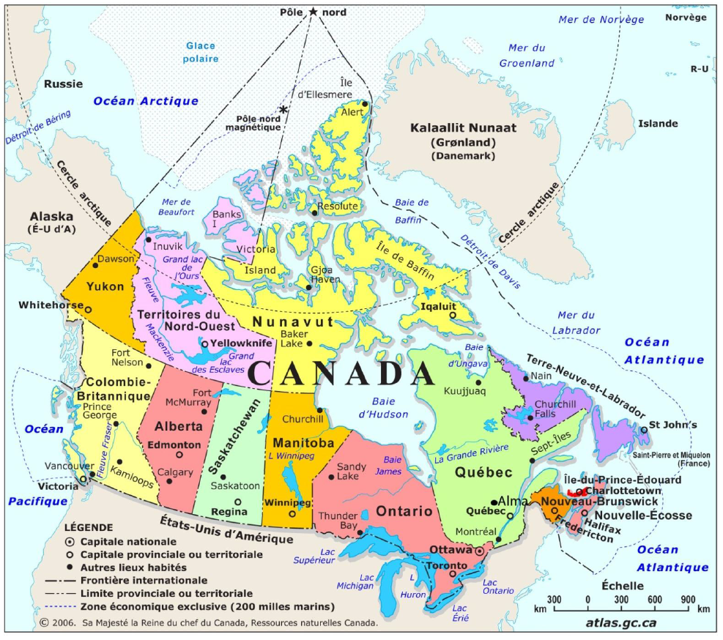

**Titre de la tâche :** Carte du Canada

|  |  |  |  |  |
| --- | --- | --- | --- | --- |
| Descripteurs du rendement | | **A besoin d’amélioration** | **Accomplit la tâche avec l’aide du formateur ou de la formatrice** | **Accomplit la tâche de façon autonome** |
| B3.1 | * établit une correspondance directe entre les renseignements demandés et les renseignements fournis; |  |  |  |
|  | * entre de l’information en utilisant du vocabulaire familier. |  |  |  |
| C4.1 | * additionne, soustrait, multiplie et divise des nombres entiers et des décimaux; |  |  |  |
|  | * reconnaît des valeurs écrites en chiffres ou en toutes lettres; |  |  |  |
|  | * détermine et effectue l’opération requise; |  |  |  |
|  | * interprète et représente des valeurs à l’aide de nombres entiers, de décimaux, de pourcentages et de fractions simples courantes. |  |  |  |
| D.1 | * suit des invites simples; |  |  |  |
|  | * suit des étapes évidentes pour accomplir des tâches; |  |  |  |
|  | * interprète du texte bref et des icônes; |  |  |  |
|  | * repère des fonctions et des éléments d’information précis; |  |  |  |
|  | * a besoin d’aide pour trouver des sources, ainsi qu’évaluer et intégrer de l’information; |  |  |  |
|  | * commence à effectuer des recherches simples (p. ex., sur Internet, dans le menu d’aide des logiciels). |  |  |  |

**Titre de la tâche :** Carte du Canada

**La tâche :** a été réussie ___ doit être refaite ___

|  |
| --- |
| Commentaires de la personne apprenante |
|  |

**__________________________________ _______________________________**

#### Formateur ou formatrice Signature de la personne apprenante (en lettres moulées)